Tillsynsbegäran – information om höga naturvärden i avverkningsanmälan A 15044-2025 i Torsby kommun
Denna tillsynsbegäran behandlar höga naturvärden i avverkningsanmälan A 15044-2025 i Torsby kommun som inkom 2025-03-27 och omfattar 3,4 ha.
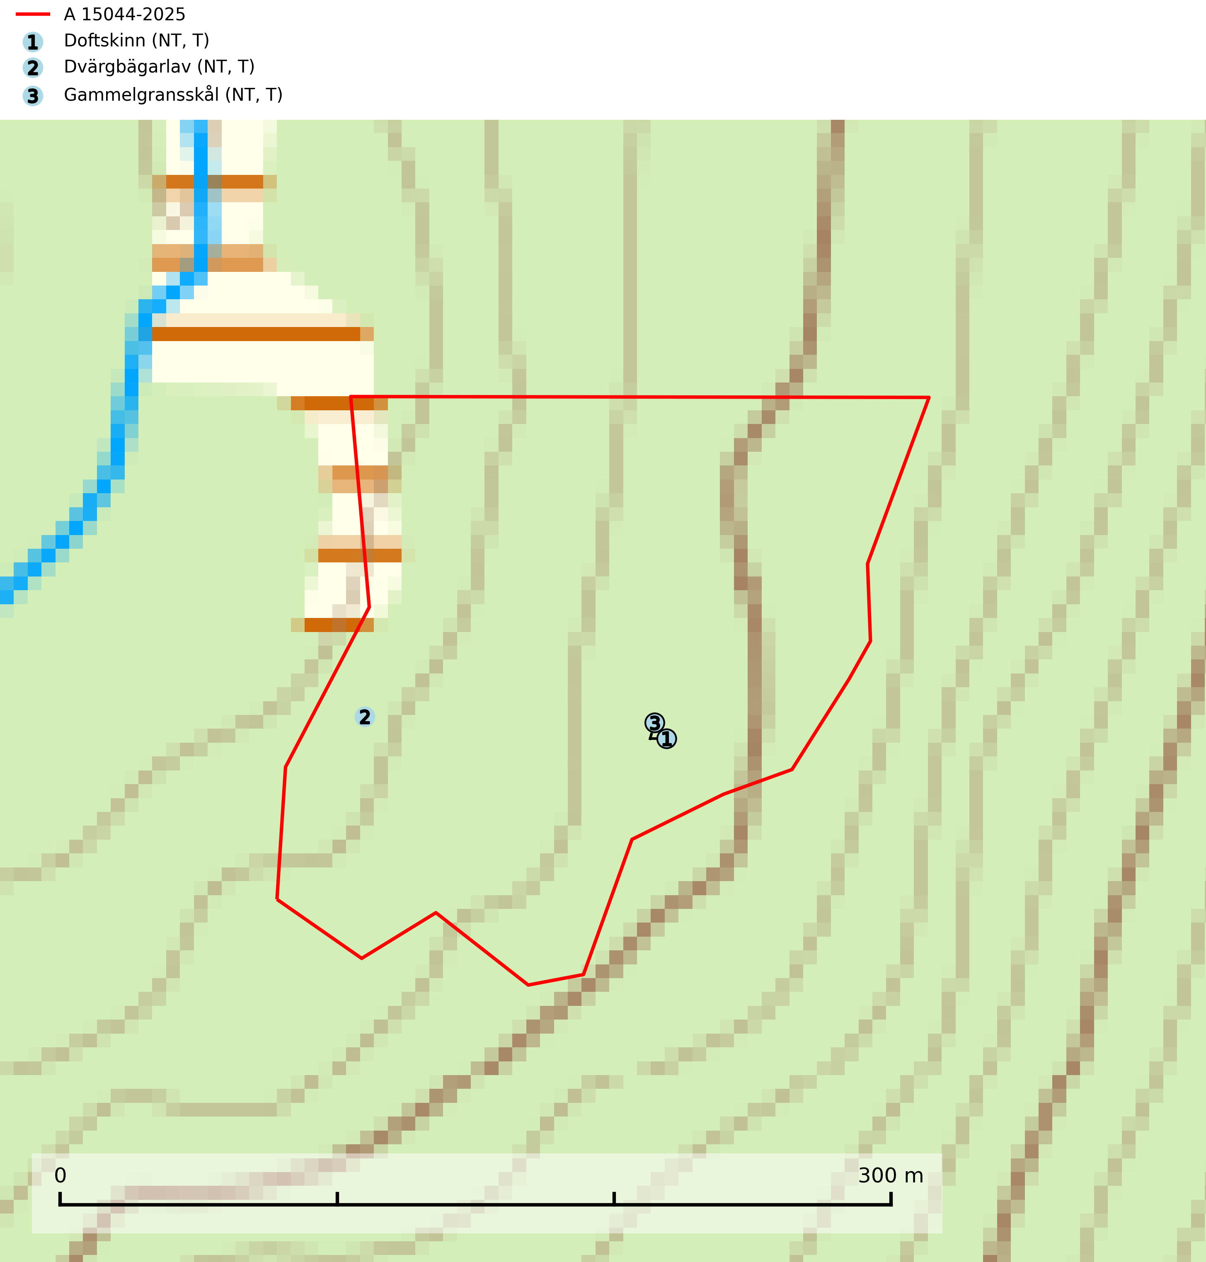
Figur 1. Fyndplatser för naturvårdsarter i avverkningsanmälan. Markörer utan svart kant är placerade på fyndplatsen. Markörer med svart kant är placerade vid sidan av fyndplatsen och har ett svart streck som visar fyndplatsens exakta position. Kartans mittpunktskoordinat är N 6704278, E 388282 i SWEREF 99 TM.
I avverkningsanmälan finns fynd av 3 naturvårdsarter, varav 3 är rödlistade och 3 är typiska (T): doftskinn (NT, T), dvärgbägarlav (NT, T) och gammelgransskål (NT, T). Se Figur 1.

Tillsynsbegäran
Vi begär härmed att Skogsstyrelsen fattar beslut enligt miljöbalken som säkerställer att skogens höga naturvärden bevaras samt att EU-lagstiftning efterlevs och att artskyddsbrott förhindras.
Vi önskar även ta del av de ställningstaganden och beslut som myndigheten meddelar till följd av aktuell avverkningsanmälan och föreningens inlaga (se 34 § förvaltningslagen).

Naturvårdsarter och fridlysta arter
Nedan följer beskrivningar av de naturvårdsarter och fridlysta arter som har sina livsmiljöer och växtplatser i den avverkningsanmälda skogen. De påträffade naturvårdsarterna är ett tydligt kvitto på att det rör sig om en skog med höga naturvärden.
Doftskinn (NT), rödlistad som nära hotad, är en mycket bra signalart för boreal granskog och indikerar ett gran-skogsekosystem med lång kontinuitet av grova lågor. Arten är placerad i toppen av Skogsstyrelsens värdepyramid för bedömning av skog med höga naturvärden och har klassats som en “urskogsindikator”, då den förekommer med ett tydligt optimum i helt eller nästan helt orörda skogar. Doftskinn är typisk art för 9010 Taiga (SLU Artdatabanken, 2025; Nitare & Skogsstyrelsen, 2019).
Dvärgbägarlav (NT) förekommer över hela Sverige på gammal hård ved, huvudsakligen på tall men i södra Sverige även på ek. Veden utgörs framförallt av grova stubbar, lågor och grenar. Substratet har blivit sällsyntare och nybildning av substrat sker bara i begränsad omfattning. Arten hotas av att grova lågor blir allt sällsyntare i dagens kulturskogar samt att nybildningen av lämpliga substrat går mycket långsamt. En riklig tillgång på gamla tall- eller eklågor måste säkerställas på artens lokaler. Dvärgbägarlav är typisk art för 9010 Taiga (SLU Artdatabanken, 2024; Nitare & Skogsstyrelsen, 2019).
Gammelgransskål (NT) är en liten skålsvamp som växer på gamla granar med skrovlig bark. Typiska växtplatser är gransumpskog i myrkanter, bäckdråg, bäckraviner och skuggiga bergssluttningar, men också skog på torrare mark kan hysa arten om beståndet har stark naturskogskaraktär. Bestånd med arten bör behandlas som nyckelbiotoper och sparas vid en slutavverkning. Även gallring bör undvikas. Gammelgransskål är typisk art för 9010 Taiga (SLU Artdatabanken, 2024; Nitare & Skogsstyrelsen, 2019).

